**20-րդ շաբաթ**

**Ամսաթիվ՝ —————————**

**Կրթական հարթակ՝ 6-րդ**

**ՈՒսուցիչ՝** —————————————————

**Դասագիրք՝ «Մայրենի 5», Դավիթ Գյուրջինյան**

**Նախորդ դասի կրկնություն**

**Բառագիտություն**

**Վերհիշել հետևյալ բառերի նշանակությունները՝**

* + - * *Քսակ ——————————————*
      * *Տաքդեղ ——————————————*
      * *Դարսել ——————————————*
      * *Նիզակ ——————————————*
      * *Խուրջին ——————————————*

**Վերհիշել հետևյալ բառերի հոմանիշները՝**

* + - * *Ծախել ——————————————*
      * *Նետել ——————————————*
      * *Քնել ——————————————*
      * *Միամիտ ——————————————*
      * *Գլուխ տալ ——————————————*

**Վերհիշել հետևյալ բառերի հականիշները՝**

* + - * *Առաջին ——————————————*
      * *Վեր ——————————————*
      * *Ամառ ——————————————*
      * *Պայծառ ——————————————*
      * *Օրհնել ——————————————*

**Նոր դաս**

1. **Աշխատանքային տետրում արտագրիր և սովորիր հետ հետևյալ բառերի բացատրությունները․**
   * + - *Բաճկոն – արտաքին տաք հագուստ, վերարկու*
       - *Խուրձ – երկարավուն իրերի փունջ*
       - *Բռունցք – մարդու ձեռքի թաթը՝ մատները ափի կողմը սեղմված վիճակում*
       - *Դերձակ – հագուստ կարող անձ*
       - *Կածան – անտառում կամ ձորում անցնող նեղ ճանապարհ։*
2. **Աշխատանքային տետրում արտագրիր և սովորիր հետևյալ բառերի հոմանիշները․**
   * + - *Դերձան – թել*
       - *Սար – լեռ*
       - *Հանկարծ – սարսափելի*
       - *Չքնաղ – գեղեցիկ*
       - *Անուրջ – երազ*
3. **Աշխատանքային տետրում արտագրիր և սովորիր հետ հետևյալ բառերի հականիշները․**
   * + - *Նեղ – լայն*
       - *Քաղցած – կուշտ*
       - *Հին- նոր*
       - *Թրջվել – չորանալ*
       - *Աջ - ձախ։*

**Քերականություն- Բաղաձայնների ուղղագրությունը և ուղղախոսությունը –** **Ջ-Ճ-Չ /էջ 85/։**

* *Ճ-ն և Չ-ն բառի բոլոր դիրքերում գրվում են այնպես, ինչպես արտասանվում են։ Օրինակ՝ ճանաչել, վիճակ, աչք, դարչին և այլն։*
* *Ջ-ն հիմնականում գրվում է այնպես, ինչպես արտասանվում է։ Օրինակ՝ ջուր, չղջիկ, Ջերմուկ և այլն։*
* *Մի շարք դեպքերում բառամիջում և բառավերջում գրվում է ջ, սակայն արտասանվում է չ։*
* *Ր-ից հետո – օրինակ՝ արջ, թրջել, վերջ և այլն։*
* *Ձայնավորից հետո – օրինակ՝ աջ, իջնել, մեջ և այլն։*
* *Ղ-ից հետո – օրինակ՝ աղջիկ, ամբողջ և այլն։*

**Պատասխանել հետևյալ հարցերին՝**

* Որո՞նք են **Ջ-Ճ-Չ** բաղաձայնների ուղղագրության և ուղղախոսության առանձնահատկությունները։

**Հանձնարարություններ - Կատարել էջ 86-ի վարժություն 1։**

***Մշակույթ - Հայկական գորգագործություն***

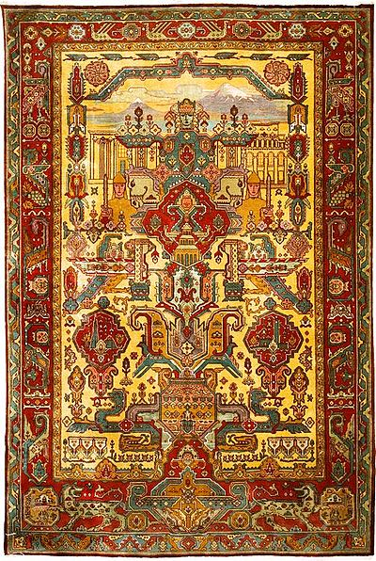Հայկական գորգերը ներդաշնակ գունավորումներ են ունեցել շնորհիվ կարմիրի, սպիտակի, կապույտի, կանաչի, դեղինի և դրանց տարատեսակների:

Դեղին գույնը ստացել են դեղնածաղկից, կարմիր գույնը՝ որդան կարմիրից, կանաչ գույնը՝ ընկույզի կեղևներից, որից կարելի էր ստանալ նաև շագանակագույնի երանգները: Նռան կեղևից ստացել են սև գույնը, կապույտ գույն ստանալու համար օգտագործել են տարբեր բույսերից ստացված ներկերն իրար խառնելու տեխնոլոգիան, բայց հիմնականում Հնդկաստանից ներկրվում էր ինդիգո հայտնի ներկանյութը:

Միջնադարում հայկական գորգերի հռչակը մեծապես պայմանավորված էր որդան կարմիրից ստացված երանգներով, և դրա շնորհիվ արաբական խալիֆաթի դարաշրջանում հայկական գորգերն անվանում էին նաև «կարմիր գորգեր»:

Հայկական գորգերի առանձնահատկություններից էր նաև, որպես հումք օգտագործվող «բալբաս» տեսակի ոչխարի բուրդը, ինչպես նաև լայն տարածում ուներ անգորյան այծի բուրդը: Այն շրջաններում, որտեղ զարգացած էր բամբակի և մետաքսաթելի մշակումը, լայնորեն կիրառվում էր նաև բամբակ և մետաքսաթել:

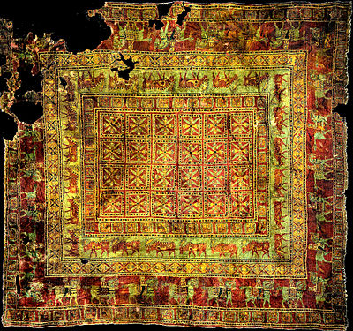

**Հնագույն գորգեր։**

Պազիրիկ գորգը հայտնաբերված ամենահին գորգն է: Թվագրվում է մ.թ.ա. 5-րդ դար: Ներկված է հայկական [որդան կարմիրով](https://hy.wikipedia.org/wiki/%D5%88%D6%80%D5%A4%D5%A1%D5%B6_%D5%AF%D5%A1%D6%80%D5%B4%D5%AB%D6%80)։ Պահվում է Ռուսաստանի Էրմիտաժում։

**Խաչագորգ։**

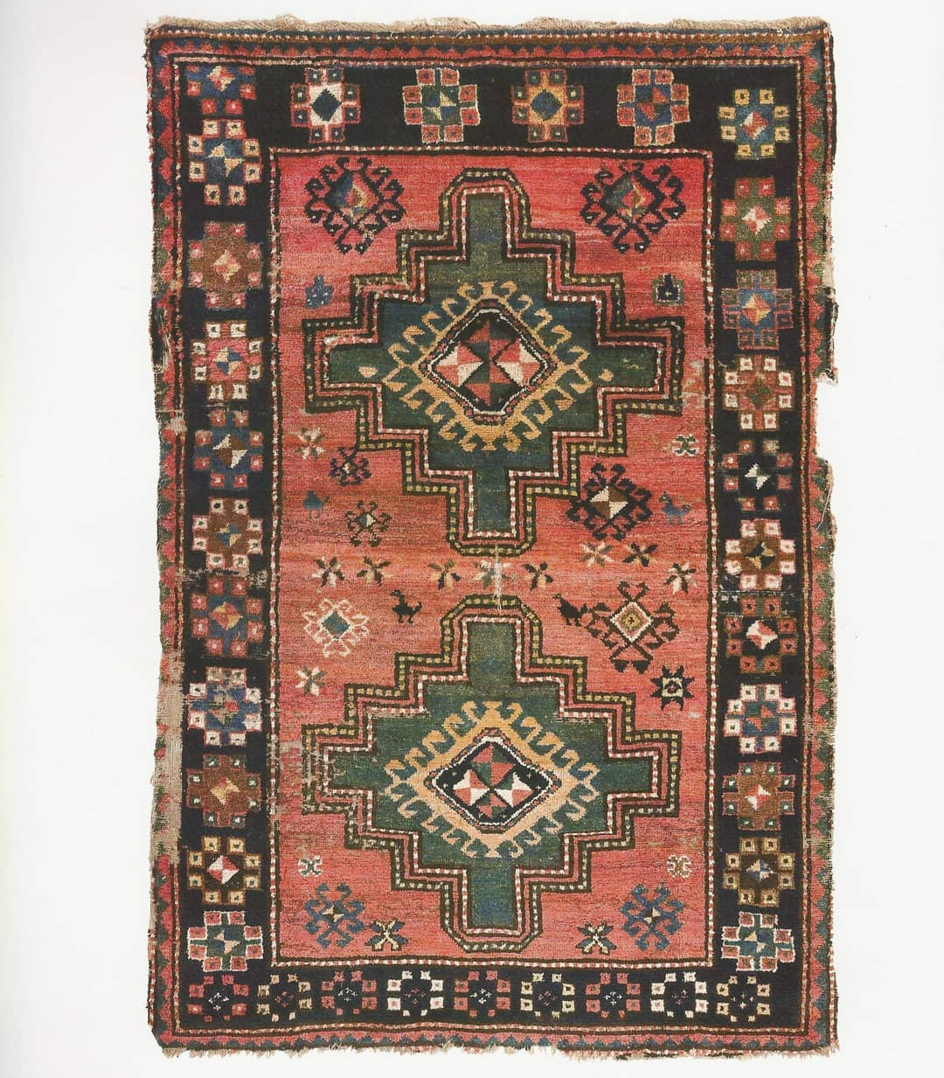Քրիստոնեության ընդունումից ի վեր խաչի պաշտամունքն արտահայտվել է ողջ հայկական մշակույթի մեջ, նաև՝ գորգագործության։

Խաչը հայկական մշակութատարածքում արևի՝ մասամբ և տեղ֊տեղ միաբնակ աստվածության խորհրդանիշն էր, միևնույն ժամանակ լույսի, կյանքի ու ճշմարտության խորհրդանիշը։

**Վիշապագորգ։**

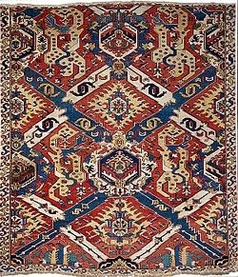Վիշապագորգին բնորոշ են նաև մեծ չափերը, երիզող մեկ զարդագոտին, տիրապետող չորս գույները՝ [կարմիր](https://hy.wikipedia.org/wiki/%D4%BF%D5%A1%D6%80%D5%B4%D5%AB%D6%80), [կապույտ](https://hy.wikipedia.org/wiki/%D4%BF%D5%A1%D5%BA%D5%B8%D6%82%D5%B5%D5%BF), [շագանակագույն](https://hy.wikipedia.org/w/index.php?title=%D5%87%D5%A1%D5%A3%D5%A1%D5%B6%D5%A1%D5%AF%D5%A1%D5%A3%D5%B8%D6%82%D5%B5%D5%B6&action=edit&redlink=1), [փղոսկրագույն](https://hy.wikipedia.org/wiki/%D5%93%D5%B2%D5%B8%D5%BD%D5%AF%D6%80)։ Հիմնագույնը գերազանցապես վառ կարմիրն Է՝ ստացված [որդան կարմրից](https://hy.wikipedia.org/wiki/%D5%88%D6%80%D5%A4%D5%A1%D5%B6_%D5%AF%D5%A1%D6%80%D5%B4%D5%AB%D6%80), որի արտադրության հիմնական վայրը եղել է [Արարատյան դաշտը](https://hy.wikipedia.org/wiki/%D4%B1%D6%80%D5%A1%D6%80%D5%A1%D5%BF%D5%B5%D5%A1%D5%B6_%D5%A4%D5%A1%D5%B7%D5%BF), ենթադրվում Է, որ այն եղել է նաև Վիշապագորգի հնագույն նմուշների ծագման ու արտադրության կենտրոնը մինչև [XVII դարը](https://hy.wikipedia.org/wiki/XVII_%D5%A4%D5%A1%D6%80)։ Սովորաբար ունենում են վիշապների, Կենաց ծառի, փյունիկի պատկերներ, նաև եռանկյունաձև, ատամնավոր շեղանկյունով և հավերժության նշանով զարդանախշեր: Վիշապագորգերը համարվում են ոչ միայն հայկական, այլև ողջ գորգագործության ամենահին խումբը։

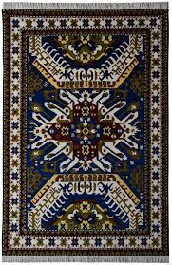**Արծվագորգ**։

Հայկական տարածված գորգերի խմբի, մասնավորապես արծվագորգերի, ինչպես այն անվանում են որոշ գորգագետներ և որոնք համարվում են դասական վիշապագորգերի ոճի ուղղակի ժառանգորդը, կենտրոնում որպես արդեն հիմնական մեդալիոն, պատկերված է այսպես կոչված ծաղկած խաչը կամ խաչաստղը։

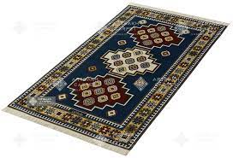Մասնավորապես այդպիսին է «Խաչեն-Ջրաբերդ» կամ «Խաչեն» կամ «Ջրաբերդ» կոչվող խումբը, որոնց բնորոշում են նաև որպես արևագորգ։ Խաչեն արծվագորգերի մեջ հաճախ խաչաստղի հետ մեկտեղ պատկերվել են «աղեղներ»՝ մեջը փշաձև «վիշապ»-ներ։

**Արևագորգ**։

Արևագորգ անվանում էին աստիճանաձև քառանկյուն զարդանախշերով գորգերը։

**Հարցեր և առաջադրանքներ**

* Հայկական ի՞նչ գորգերի ես ծանոթ։
* Ո՞րն է հնագույն հայկական գորգը։
* Ո՞ր գույներն են բնորոշ հայկական գորգագործությանը։
* Ի՞նչ գորգեր ես նկատել ձեր կամ քո հարազատների տանը։ Պատմիր դասարանում։
* Ուսումնասիրություն կատարիր․ ինչպիսի՞ այլ գորգեր կան հայկական մշակույթում։

**Տնային հանձնարարություններ**

**Բառագիտություն**

* Բառատետրում արտագրել և անգիր սովորել հանձնարարված բառերի բացատրությունների, հոմնիշներն ու հականիշները։

**Քերականություն**

* **Բաղաձայնների ուղղագրությունը և ուղղախոսությունը – Ջ-Ճ-Չ (էջ 85)**

Սովորել աշխատանքային փաթեթում ներառված՝ **Ջ-Ճ-Չ** բաղաձայնների ուղղագրությանը նվիրված դասանյութը, կարողանալ բացատրել և բերել օրինակներ։

* Կատարել աշխատանքային փաթեթի հանձնարարությունները։

**Մշակույթ – *Հայկական գորգագործություն***

Սահուն կարդալ և սեփական խոսքերով վերարտադրել աշխատանքային փաթեթում ներառված դասանյութերը։ Պատասխանել նյութի վերաբերյալ հարցերին։